CUADERNILLO N° 22
Tema:
“Deportes y Vida Saludable”
Semana del 02 al 13 de Noviembre de 2020.
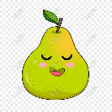
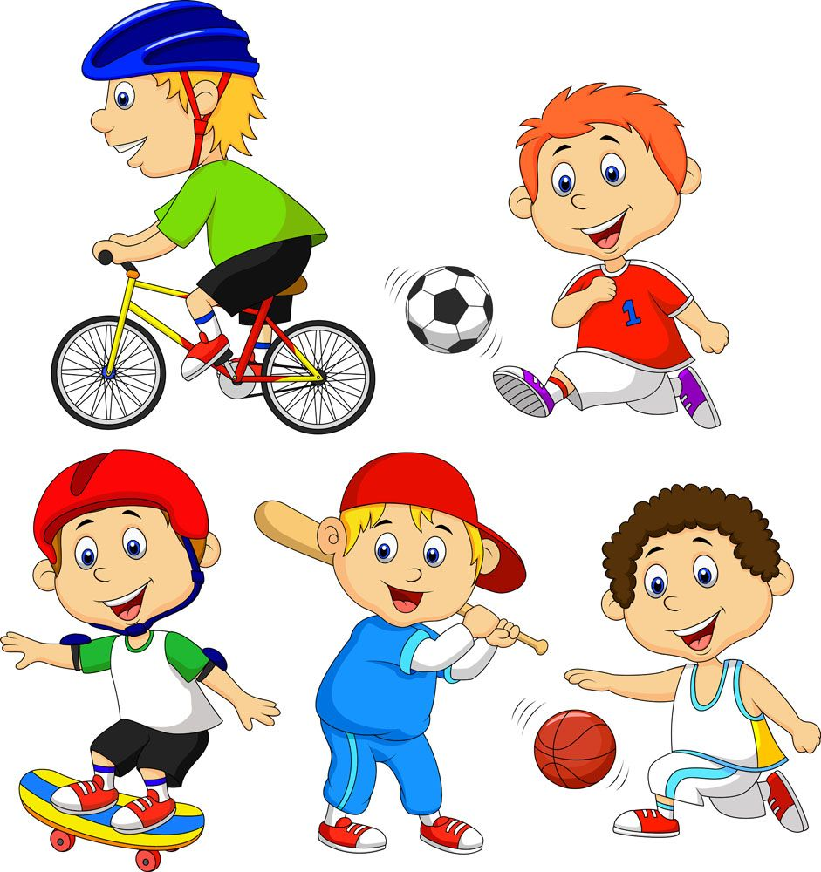

PRE – KINDER
NOMBRE:…………………………

ACTIVIDAD 1:
MARCA CON UNA CRUZ, LOS ALIMENTOS SALUDABLES

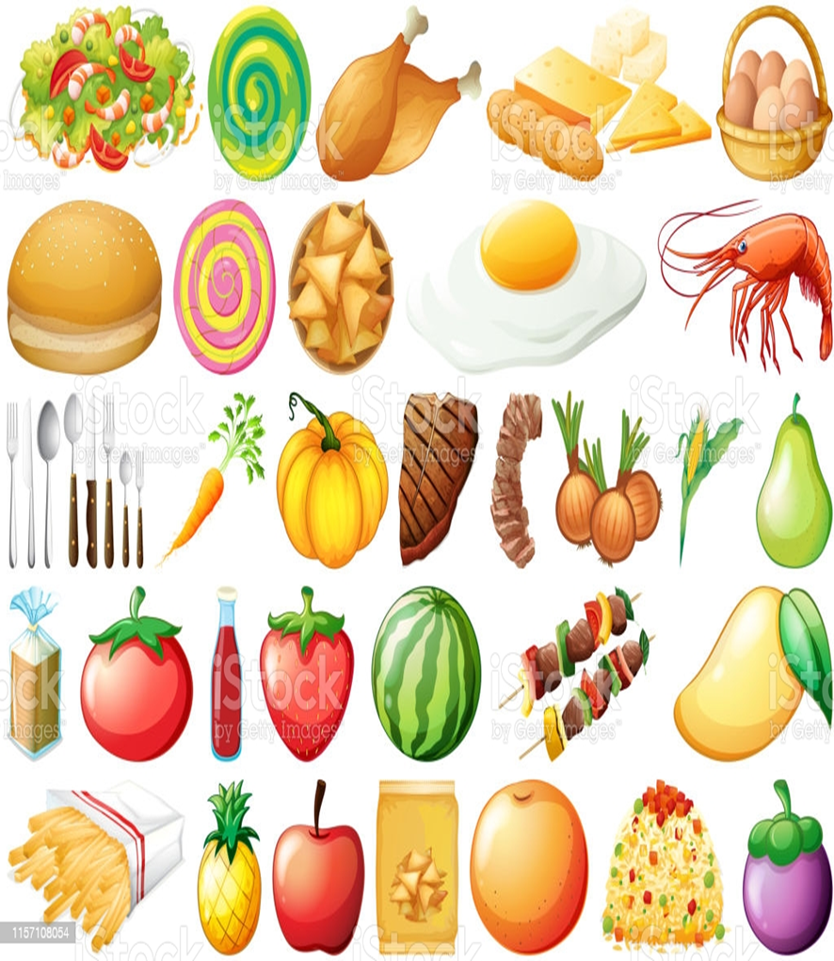

ENCIERRA EN UN CIRCULO, CON UN LÁPIZ DE COLOR ROJO
“LAS FRUTAS”

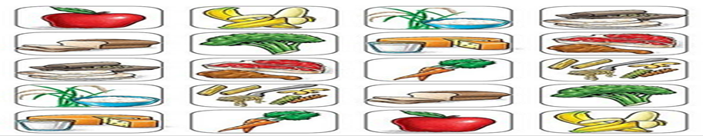

ENCIERRA EN UN CIRCULO, CON UNLÁPIZ DE COLOR VERDE “LAS VERDURAS”

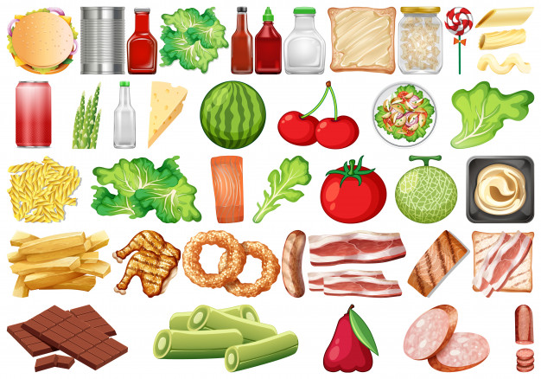

ACTIVIDAD 2:
MARCA VOCALES Y LETRAS CON LÁPIZ DE COLOR ROJO

MANZANAS

NARANJAS

PERAS

TOMATES

LECHUGAS

PLÁTANOS

PEPINOS

REPOLLO

ESPÁRRAGOS

ZANAHORIA

ACTIVIDAD:3
RESUELVE PROBLEMAS SIMPLES
AYER, LA MAMÁ DE PEDRITO LE REGALÓ 6 MANZANAS VERDES Y UNA ROJA.
¿CUÁNTAS MANZANAS VERDES LE REGALARON A PEDRITO?
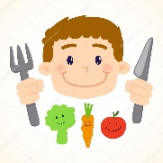

EL SÁBADO MARÍA FRANCISCA, FUE A LA FERIA Y COMPRÓ, 3 ZANAHORIAS.

¿CUÁNTAS ZANAHORIAS COMPRÓ MARÍA FRANCISCA?
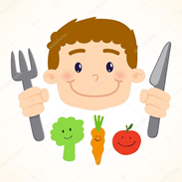

JUANITO COMPRÓ 4 LIMONES, 2 DE CCOLOR VERDE Y 2 DE COLOR AMARILLO.
¿CUÁNTOS LIMONES VERDES TIENE?



ACTIVIDAD:4
DIBUJA Y COMPLETA LAS EMOCIONES DE LOS NIÑOS

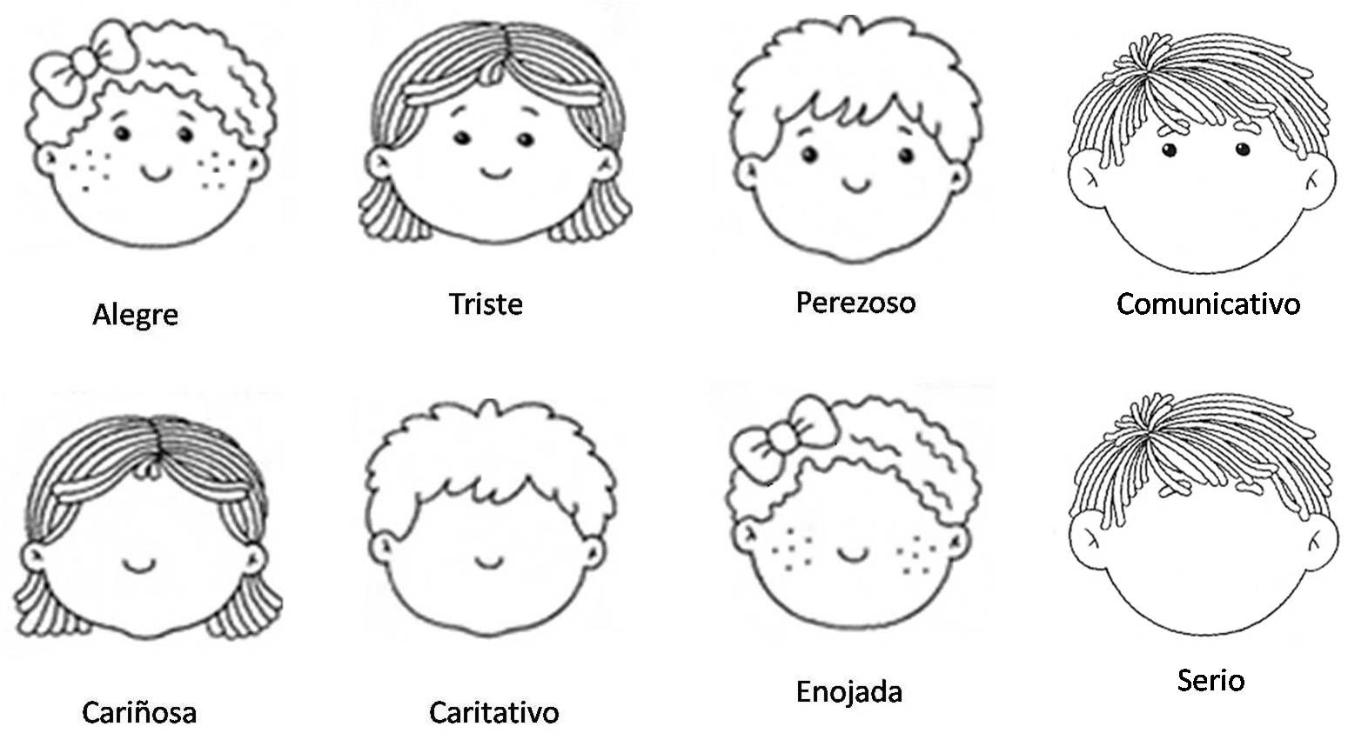

REPASO DE VOCALES:

PINTA LA LETRA INICIAL
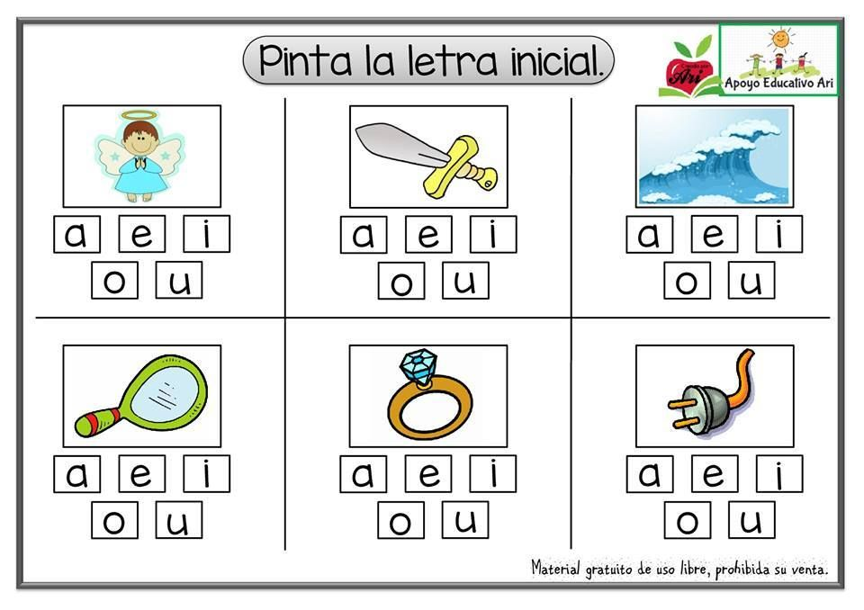

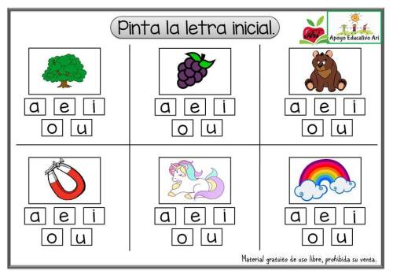

ACTIVIDADES EXTRA:
RECORTA Y ARMA ROMPECABEZAS DE UN NIÑO HACIENDO DEPORTES

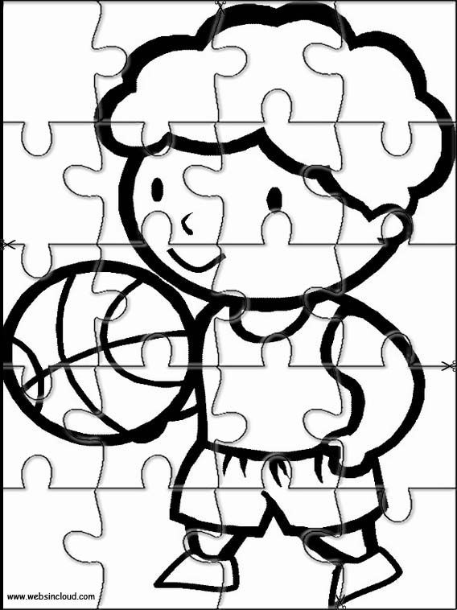

ACTIVIDADES EXTRA:
RASGA PAPEL DE COLOR NARANJA, PEGALO Y RELLENA LA CALABAZA.
